接口文档说明
登陆编号：
666
登录账号:
runqi006
密码：
21218cca77804d2ba1922c33e0151105
WEB登陆地址
http://e.7ying.cc
所有接口均采用json返回。
Host:
http://api.7ying.cc/index.php/login(模块名)/方法名
可直接POST或者通过GET方式登陆
GET方式可以直接通过URL传参，如
http://api.7ying.cc/index.php/login/login/comcode/666/loginid/runqi006/password/21218cca77804d2ba1922c33e0151105/clienttype/4

- 登陆接口 login
参数 | 是否必填 | 说明
模块名 | 是 | login
方法名 | 是 | login
comcode | 是 | 企业编号
loginid | 是 | 登陆账号
password | 是 | 登陆密码 MD5 32位
clienttype | 是 | 0为WEB，1为客户端 2为app,3为微信

返回说明

参数 | 说明
status | -1：登陆失败  0：登陆成功
text | 说明文字
token | 令牌，通过令牌调用后面的接口，字符串
userinfo | 用户信息
Userinfo说明：
{"realname":"\u94b1\u9014","userid":null,"comid":"1","comname":"\u91cd\u5e86\u5e74\u5e74\u597d\u996e\u98df\u6587\u5316\u6709\u9650\u516c\u53f8"}
Realname:真实姓名
Userid:用户ID
Comid:公司ID
Comname:公司名称

完整返回：
{"status":0,"token":"5YC1SODVSGi2UZ0","userinfo":{"realname":"\u94b1\u9014","userid":null,"comid":"1","comname":"\u91cd\u5e86\u5e74\u5e74\u597d\u996e\u98df\u6587\u5316\u6709\u9650\u516c\u53f8"},"text":"\u767b\u9646\u6210\u529f\uff01"}

- 获取最新订单getorderlist
http://api.7ying.cc/index.php/mall/getorderlist/token/GBD-4-T8tE1CSJlf/status/0
参数 | 是否必填 | 说明
模块名 | 是 | mall
方法名 | 是 | getorderlist
token | 是 | 令牌
status | 是 | -100 全部订单  0 未付款  1待发货  2待收货
返回：
count | 2
list
0
ordersn | "88201712041735049965"
totalprice | "1479.00"
payprice | "1479.00"
orderid | "422"
paystatus | "0"
orderstatus | "0"
shippingprice | "0.00"
shippingno | null
pingstatus | "0"
goodlist
0
goods_name | "荣耀X2 标准版 "
goods_num | "1"
spec_key_name | ""
member_goods_price | "1050.00"
market_price | "1100.00"
thumb | "/userfiles/goods/2017/09-05/59ae00f5e30f9.jpg"
1
goods_name | "【值得买】DELSEY法国大使轻盈拉杆箱"
goods_num | "1"
spec_key_name | ""
member_goods_price | "429.00"
market_price | "429.00"
thumb | "/userfiles/goods/2017/10-20/59e997a97a159.jpg"
totalnumbers | 2
statustext | "等待买家付款"

- 根据分类ID获取商品接口getgoodlist
http://api.7ying.cc/index.php/mall/getgoodlist/token/GBD-4-T8tE1CSJlf/status/1

count | 11
list
0
goodid | "20384"
goodname | "Apple iPhone 8 Plus("
thumb | "http://mp.7ying.cc/userfiles/goods/2017/10-20/59e99c344d6a6.jpg"
price | "6999.00"
is_ok | "1" 1表示上架，0表示下架
sales_sum | "0"
1
goodid | "20383"
goodname | "森马卫衣2017春装新款 女士针织时尚休"
thumb | "http://mp.7ying.cc/userfiles/goods/2017/10-20/59e998ad0a9ef.jpg"
price | "59.80"
is_ok | "1"
sales_sum | "0"
2

- 获取商品分类getclass
http://api.7ying.cc/index.php/mall/getclass/token/GBD-4-T8tE1CSJlf/status/1
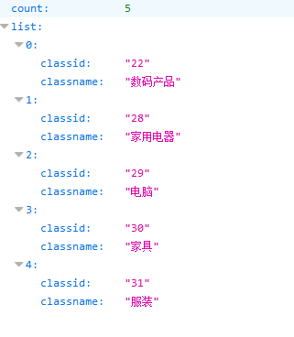

- 修改商品价格 editgoodprice
参数 | 是否必填 | 说明
模块名 | 是 | mall
方法名 | 是 | editgoodprice
token | 是 | 令牌
goodid | 是
price | 是

直接返回为1 表示成功，其他表示失败
- 修改商品价格 editgoodprice
参数 | 是否必填 | 说明
模块名 | 是 | mall
方法名 | 是 | editgoodprice
token | 是 | 令牌
goodid | 是
status | 是 | 1表示上架，0表示下架

直接返回为1 表示成功，其他表示失败

- 获取单个商品信息 getgoodinfo

http://api.7ying.cc/index.php/mall/getgoodinfo/token/GBD-4-T8tE1CSJlf/goodid/19

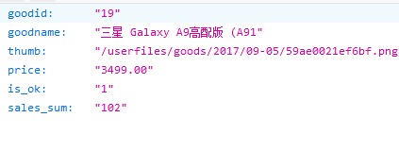
- 获取账单信息 getzhangdan
参数 | 是否必填 | 说明
模块名 | 是 | mall
方法名 | 是 | getzhangdan
token | 是 | 令牌
date | 是 | 2017-11-21

http://api.7ying.cc/index.php/mall/getzhangdan/token/GBD-4-T8tE1CSJlf/date/2017-11-21
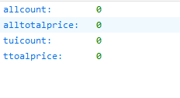
allcount:今日订单总数， alltotalprice:今日总金额 tuicount:今日退订单数 ttotalprice:今日退订金额

